Python

创始人：创始人Guido van Rossum（吉多·范罗苏姆,俗称‘龟叔’）

1989年圣诞节开发Python

1991年Python第一个版本诞生

优点

1. 简单易学
2. 开发效率高
3. 面向对象
4. 免费，开源
5. 可移植性
6. 可扩展
7. 丰富的库

缺点：

1. 运行速度慢
2. 中文资料少
3. 线程不能多核

Python属于解释型语言，每执行一次要翻译一次，效率较低

## python解释器

刚才我们已经了解到了python是一门解释性编程语言，我们需要下载python解释器。

1.直接到官网https://www.python.org/下载，安装就可以了。

2.安装比较简单，点exe文件一直下一步就可以了（注意：安装的时候有个选择是否添加环境变量，这个选是，之后就不用添加环境变量了）如果没有，请添加环境变量。计算机属性 -->高级系统设置-->环境变量-->系统变量里的path-->编辑添加安装python的路径（例如E:\python;E:\python\script)

注意：我们选择为64位安装包

第一步：

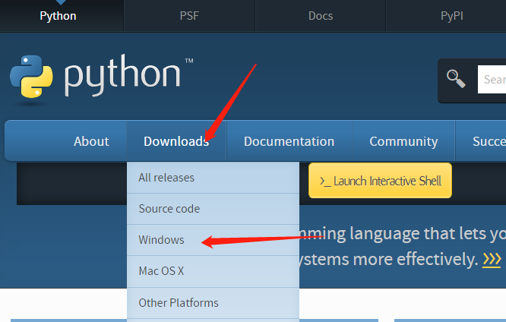

第二步：

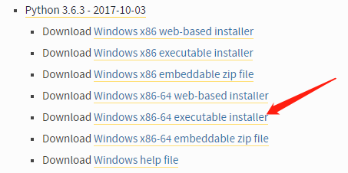

第三步：

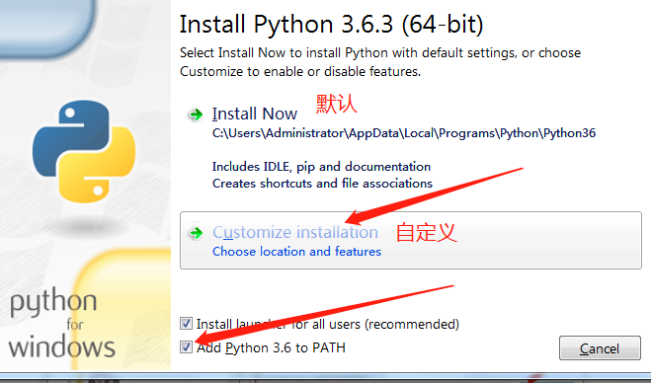

第四步：

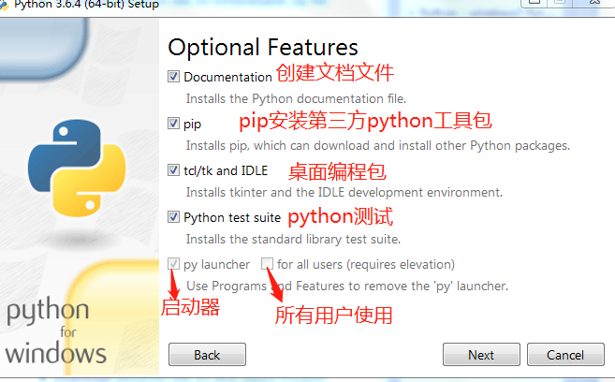

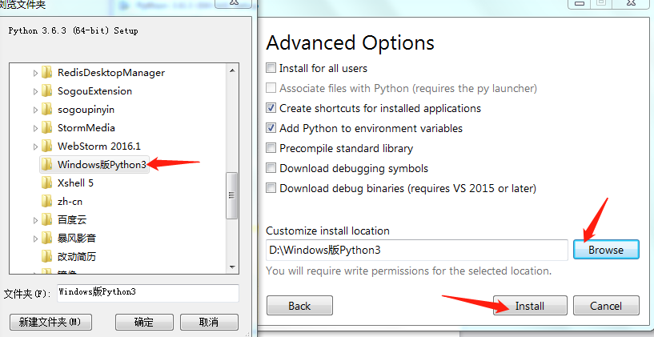

第五步安装完成：

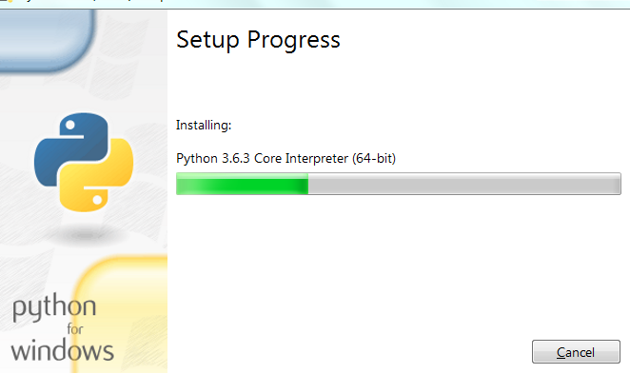

输出第一个程序hello world

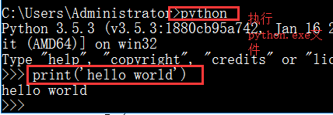

## Windows命令行基本操作

1. 切换目录

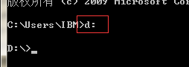

1. 打开某个文件夹

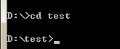

1. 列出文件夹下的文件或目录

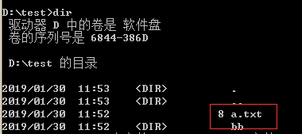

1. 查看文件内容

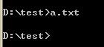

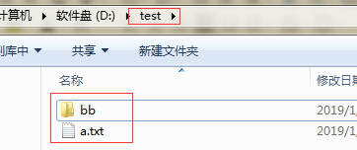

1. 返回上一层目录



## python环境变量

使用脚本模式输出hello world

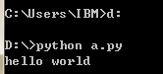

现在我们使用python命令没有在D盘，而是在 C盘-->python35 目录下。

为什么也能运行呢？这就需要说道我们的环境变量了。

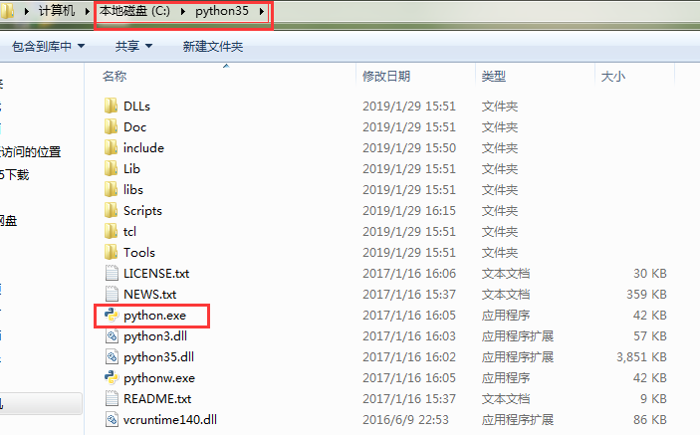

查看系统环境变量：

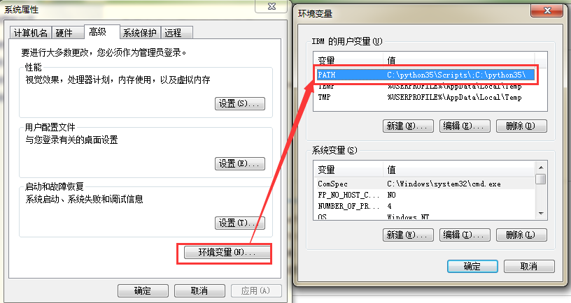

只要是添加了环境变量，再从dos窗口执行的时候，电脑会先从环境变量中的目录下查找是否有此命令，如果没有继续去下一个路径下查找，如果能查找到就运行。如果查找不到就会提示既不是内部命令也不是外部命令。